VY_12_INOVACE 44 JaK

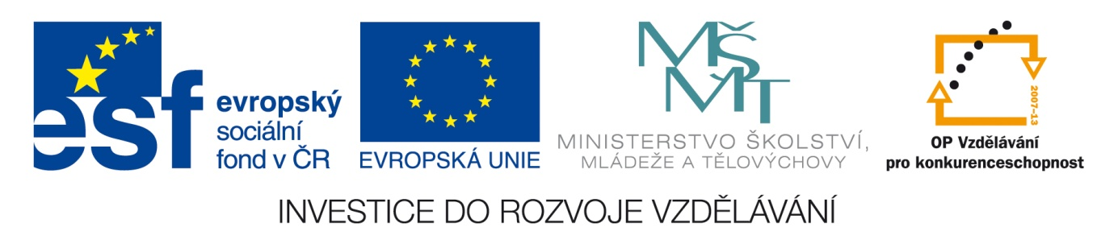

Tento výukový materiál vznikl v rámci Operačního programu Vzdělávání pro konkurenceschopnost

Název školy | Základní škola Bakov nad Jizerou, okres Mladá Boleslav
Číslo projektu | CZ.1.07/1.4.00/21.2679
Název projektu | „Moderní vyučování pro všechny děti“
Číslo a název šablony klíčové aktivity | I/2 – Inovace a zkvalitnění výuky směřující k rozvoji čtenářské a informační gramotnosti
Číslo v digitálním archívu školy | VY_12_INOVACE 44 JaK

Vzdělávací oblast: Jazyk a komunikace
Téma hodiny: Prvopočáteční čtení- procvičování slov a vět s písmeny Ď, Ť, Ň (genetická metoda)
Doporučeno pro: 1. ročník
Předmět: Český jazyk
Autor: Mgr. Ivana Kavanová
Poznámky: Pracovní listy jsou určené pro práci při vyučování, nebo procvičování doma (jako domácí úkol).
Poznámky: Tento pracovní list je určen pro práci v hodině Čj ve škole a k procvičení doma (domácí úkol).
Slova z prvního a třetího listu jsou napsaná na kartičkách, které děti postupně individuálně přečtou, a vysvětlíme si jejich význam. Jsou napsaná i na tabuli - čteme je společně, individuálně, hledáme ve sloupcích slova podle zadání vyučující i dětí (např. najdi v prvním sloupci ptáka, najdi ve druhém sloupci jiný výraz pro dírku apod.).
Cvičení na druhém a čtvrtém listu jsou určena pro samostatnou práci (varianta A pro vyspělejší žáky) – slabší žáci pracují ve skupině nebo pod vedením učitele (varianta B)
Některé cvičení je možné zadat i jako domácí úkol.

ČTI SLOVA VE SLOUPCI PIŠ Ď NEBO Ť
ŤUK SÍ__
ŤAP __ÁBEL
SÍŤ BÉ__A
ŤAPKA TA__KA
BAŤA LABU__
KÁŤA __UBKA
MÁŤA NA__A
TAŤKA LÁ__A
LABUŤ __APKA
SÍŤKA MLÁ__ATA
LAŤKA KO__ATA
FOŤÁK __OBNUL
VRÁŤA U__APANÝ
ŤAPEME MÉ__ÁNEK
KAŤATA Š__OVÍK
KOŤÁTKA KO__ÁTKO
KRAŤASY PÍ__ALKA
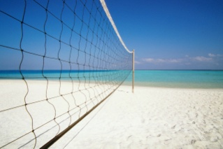
VARIANTA A. 1. PIŠ SLOVA POD OBRÁZKY:
__ __ __ __ __ __ __ __ __ __ __ Á __
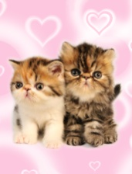
__ __ __ __ __ __ __ __ __ __ __ __ __ Y

2. JE TO TAK? ČTI VĚTY (NAPIŠ SLOVA SPRÁVNĚ):
VLÁĎA MÁ MALOU SESTRU UŤÁK. _________
PO ŘECE PLUJE ŤUBAL.____________
NAŠE MICKA MÁ MALÉ KOKOŤÁT. _____________
BABIČČIN PEJSEK SE JMENUJE AKPAŤ. ____________
GÁBINA DOSTALA OD JEŽÍŠKA NOVÝ ŤÁKFO._________

VARIANTA B. 1. PIŠ SLOVA POD OBRÁZKY:
__ Í __ __ __ __ U __ F __ __ Á __
K __ __ __ T __ __ __ __ __ __ __ __ Y

2. JAK JE TO? ROZLUŠTI SLOVA.

VLÁĎA MÁ SESTRU ÁKŤU. ________
PO ŘECE PLUJE ŤUBAL. __________
MICKA LÍŽE SVÁ TAKOŤA. ____________
HAFÁ TU PES AKPAŤ. ____________
GÁBI SI PŘEJE NOVÝ ŤÁKFO. ____________

ČTI SLOVA. PIŠ Ď, Ť, Ň.
KŮŇ MÉ__A
TŮŇ SÍ__KA
SAŇ TŮ__KA
DLAŇ __ÁBEL
ŇAF OHE__
ŇUF LABU__
TÁŇA VLÁ__A
OHEŇ DLA__
MŇAM! KA__ATA
TŮŇKA PÍ__ALKA
FŇUKÁ M__OUKÁ
KŇUČÍ SÁ__KY
MŇOUKÁ __APKA
KUŇKÁ HÁ__ATA
JABLOŇ KO__ÁTKA
HRUŠEŇ JABLO__
VIŠEŇ MERU__KA
MERUŇKA MLÁ__ATA ŽBLUŇK KRA__ASY
VARIANTA A. 1. SPOJ, CO K SOBĚ PATŘÍ.
RUKA SAŇ
DRAK MŇOUK
ŽÁBA JABLOŇ
ZIMA ŽBLUŇK
KOŤATA DLAŇ
PLAMENY KUŇKÁ
JABLKA SÁŇKY
KAMÍNEK OHEŇ
- ČTI VĚTY, DOPIŠ SLOVA S Ň ( DEJ POZOR NA ČÁRKY A KROUŽKY!).
VE STÁJI ŘEHTÁ __ __ __.
ŽÁBA V TŮŇCE __ __ __ __ Á.
V KRBU HOŘÍ __ __ __ __.
K VÁNOCŮM JSEM DOSTAL NOVÉ __ __ __ __ Y.
MALÁ TÁŇA STRACHY F __ __ K __.
NA JAŘE V SADU POKVETE __ __ B __ __ __.
KOČKA __ __ __ U __ __ ZA DVEŘMI. *MÁM RÁD __ __ __ __ __ K __ __ Ý KOMPOT.
VARIANTA B. 1. SPOJ, CO K SOBĚ PATŘÍ.

RUKA SAŇ
DRAK MŇOUK
ŽÁBA DLAŇ
PLAMEN KUŇKÁ
KOŤATA OHEŇ

- ČTI VĚTY, DOPIŠ SLOVA S Ň (DEJ POZOR NA ČÁRKY, KROUŽKY!).

VE STÁJI ŘEHTÁ __ __ __.
ŽÁBA V TŮŇCE __ __ __ K __.
V KRBU HOŘÍ __ __ __ __.
TÁŇA MÁ NOVÉ S__ __ __Y .
V SADU KVETE J __ __ L __ __.

ŘEŠENÍ: VARIANTA A. 1. PIŠ SLOVA POD OBRÁZKY:
SÍŤ LABUŤ FOŤÁK
KOŤÁTKA KRAŤASY

2. JE TO TAK? ČTI VĚTY (NAPIŠ SLOVA SPRÁVNĚ):
VLÁĎA MÁ MALOU SESTRU UŤÁK. KÁŤU
PO ŘECE PLUJE ŤUBAL. LABUŤ
NAŠE MICKA MÁ MALÉ KOKOŤÁT. KOŤÁTKO
BABIČČIN PEJSEK SE JMENUJE AKPAŤ. ŤAPKA
GÁBINA DOSTALA OD JEŽÍŠKA NOVÝ ŤÁKFO.FOŤÁK

VARIANTA B. 1. PIŠ SLOVA POD OBRÁZKY:
SÍŤ LABUŤ FOŤÁK
KOŤÁTKA KRAŤASY

2. JAK JE TO? ROZLUŠTI SLOVA.

VLÁĎA MÁ SESTRU ÁKŤU. KÁŤU
PO ŘECE PLUJE ŤUBAL. LABUŤ
MICKA LÍŽE SVÁ TAKOŤA. KOŤATA
HAFÁ TU PES AKPAŤ. ŤAPKA
GÁBI SI PŘEJE NOVÝ ŤÁKFO. FOŤÁK

VARIANTA A. 1. SPOJ, CO K SOBĚ PATŘÍ.
RUKA SAŇ
DRAK MŇOUK
ŽÁBA JABLOŇ
ZIMA ŽBLUŇK
KOŤATA DLAŇ
PLAMENY KUŇKÁ
JABLKA SÁŇKY
KAMÍNEK OHEŇ
- ČTI VĚTY, DOPIŠ SLOVA S Ň ( DEJ POZOR NA ČÁRKY A KROUŽKY!).
VE STÁJI ŘEHTÁ KŮŇ.
ŽÁBA V TŮŇCE KUŇKÁ.
V KRBU HOŘÍ OHEŇ.
K VÁNOCŮM JSEM DOSTAL NOVÉ SÁŇKY.
MALÁ TÁŇA STRACHY FŇUKÁ.
NA JAŘE V SADU POKVETE JABLOŇ.
KOČKA MŇOUKÁ ZA DVEŘMI. *MÁM RÁD MERUŇKOVÝ KOMPOT.
VARIANTA B. 1. SPOJ, CO K SOBĚ PATŘÍ.

RUKA SAŇ
DRAK MŇOUK
ŽÁBA DLAŇ
PLAMEN KUŇKÁ
KOŤATA OHEŇ

- ČTI VĚTY, DOPIŠ SLOVA S Ň (DEJ POZOR NA ČÁRKY, KROUŽKY!).

VE STÁJI ŘEHTÁ KŮŇ.
ŽÁBA V TŮŇCE KUŇKÁ.
V KRBU HOŘÍ OHEŇ.
TÁŇA MÁ NOVÉ SÁŇKY.
V SADU KVETE JABLOŇ.

POUŽITÁ LITERATURA A ZDROJE:
OBRÁZKY : SADA KLIPART ( OFFICE. MIKROSOFT.COM)
Veškerá neodcitovaná díla jsou dílem autorky
soubor výukových materiálů pro 1. ročník ZŠ, 2012:
"Materiály jsou určeny pro bezplatné používání pro potřeby výuky a vzdělávání na všech typech škol a školských zařízení. Jakékoliv další využití podléhá autorskému zákonu".

